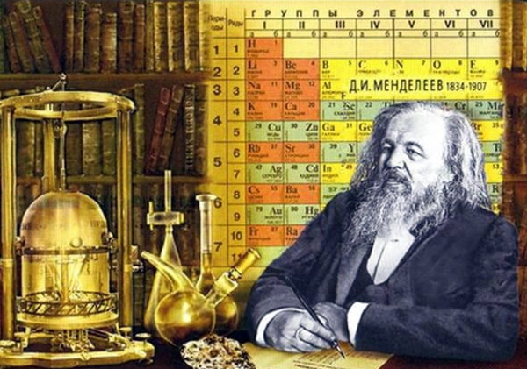

Результаты конкурса «Менделеевская викторина» 2024 год

8 класс – максимальный балл = 24
№ п/п | Код участника | Количество набранных баллов | Статус
 | 8-32 | 20 | Победитель
 | 8-18 | 16 | Призер
 | 8-13 | 14 | Призер
 | 8-41 | 14 | Призер
 | 8-8 | 13 | Участник
 | 8-17 | 13 | Участник
 | 8-16 | 12 | Участник
 | 8-28 | 11 | Участник
 | 8-7 | 10 | Участник
 | 8-20 | 10 | Участник
 | 8-19 | 9 | Участник
 | 8-33 | 9 | Участник
 | 8-26 | 8 | Участник
 | 8-30 | 8 | Участник

9 класс- максимальный балл = 26
№ п/п | Код участника | Количество набранных баллов | Статус
 | 9-18 | 20 | Победитель
 | 9-28 | 17 | Призер
 | 9-33 | 17 | Призер
 | 9-13 | 16 | Призер
 | 9-16 | 16 | Призер
 | 9-17 | 15 | Призер
 | 9-25 | 15 | Призер
 | 9-26 | 15 | Призер
 | 9-32 | 15 | Призер
 | 9-37 | 13 | Участник
 | 9-42 | 13 | Участник
 | 9-5 | 12 | Участник
 | 9-8 | 11 | Участник
 | 9-9 | 11 | Участник
 | 9-15 | 11 | Участник
 | 9-22 | 11 | Участник
 | 9-41 | 11 | Участник
 | 9-19 | 10 | Участник
 | 9-30 | 10 | Участник
 | 9-36 | 10 | Участник
 | 9-31 | 7 | Участник

10 класс - максимальный балл = 29
№ п/п | Код участника | Количество набранных баллов | Статус
 | 10-13 | 24 | Победитель
 | 10-33 | 21 | Призер
 | 10-16 | 17 | Призер
 | 10-41 | 17 | Призер
 | 10-30 | 16 | Участник
 | 10-15 | 15 | Участник
 | 10-8 | 13 | Участник
 | 10-18 | 13 | Участник
 | 10-9 | 12 | Участник
 | 10-32 | 12 | Участник
 | 10-26 | 10 | Участник
 | 10-36 | 9 | Участник
 | 10-28 | 8 | Участник

